Tên: Nguyễn Thanh Sang

MSSV: 102190037

Lớp SH: 19TCLC_DT1

Câu 1:

- Các tác nhân:

+ Khách hàng: Là người có nhu cầu vận chuyển hàng hóa.

+ Công ty: Là một tổ chức có thể vận chuyển hàng hóa.

+ Ngân hàng: Là một tổ chức quản lý các giao dịch tiền tệ.

- Các ca sử dụng chính:

+ Gửi yêu cầu vận chuyển: Khách hàng sẽ gửi yêu cầu vận chuyển với những thông tin kèm theo như kích thước đơn hang, điểm nguồn và điểm đến.

+ Tìm khoản thời gian vận chuyển phù hợp: Công ty sẽ gửi đề nghị cho khách hàng để tìm khoản thời gian vận chuyển phù hợp.

+ Giao dịch: Công ty và khách hàng sẽ giao dích với nhau thông qua ngân hang, sau đó ngân hàng sẽ chuyển tiền vào tài khoản của công ty.

+ Lên lịch vận chuyển: Lên lịch để vận chuyển đơn hàng.

Câu 2:

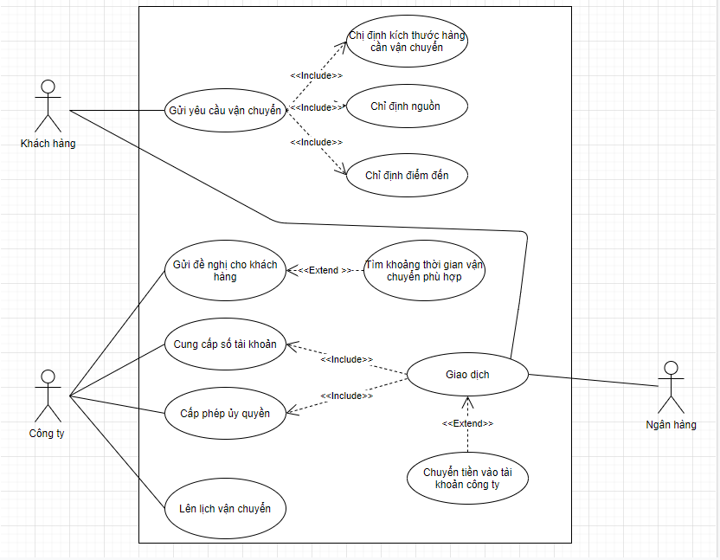

Câu 3

|  |  |
| --- | --- |
| Tên use case | Gửi yêu cầu vận chuyển |
| Priority | Must have |
| Trigger | Khách hàng muốn yêu cầu vận chuyển hàng hóa |
| Tác nhân | Khách hàng |
| Mục tiêu của use case | Gửi 1 yêu cầu đến công ty vận chuyển nhằm vận chuyển hàng |
| Mô tả use case | Là một khách hàng, tôi muốn vận chuyển hàng hóa của mình thông qua công ty vận chuyển. Để làm như vậy tôi cần phải gửi một yêu cầu vận chuyển đến công ty vận chuyển kèm theo thông tin về đơn hàng của mình như khối lượng hàng hóa, điểm nguồn và điểm đến,… |
| Basic Flow | - Khách hàng gửi yêu cầu  - Khách hàng cung cấp thông tin đơn hàng |

Câu 4

